Trần Thanh Phương 1150080165
11_CNPM1 Lab5
- Link youtube : https://youtu.be/jzJ-t7dQ4JA
- Kiểm tra cấu hình
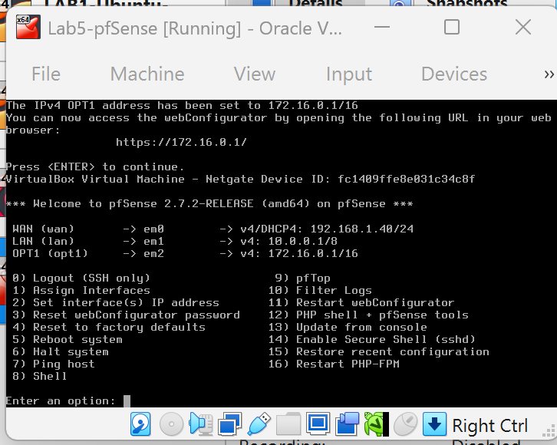
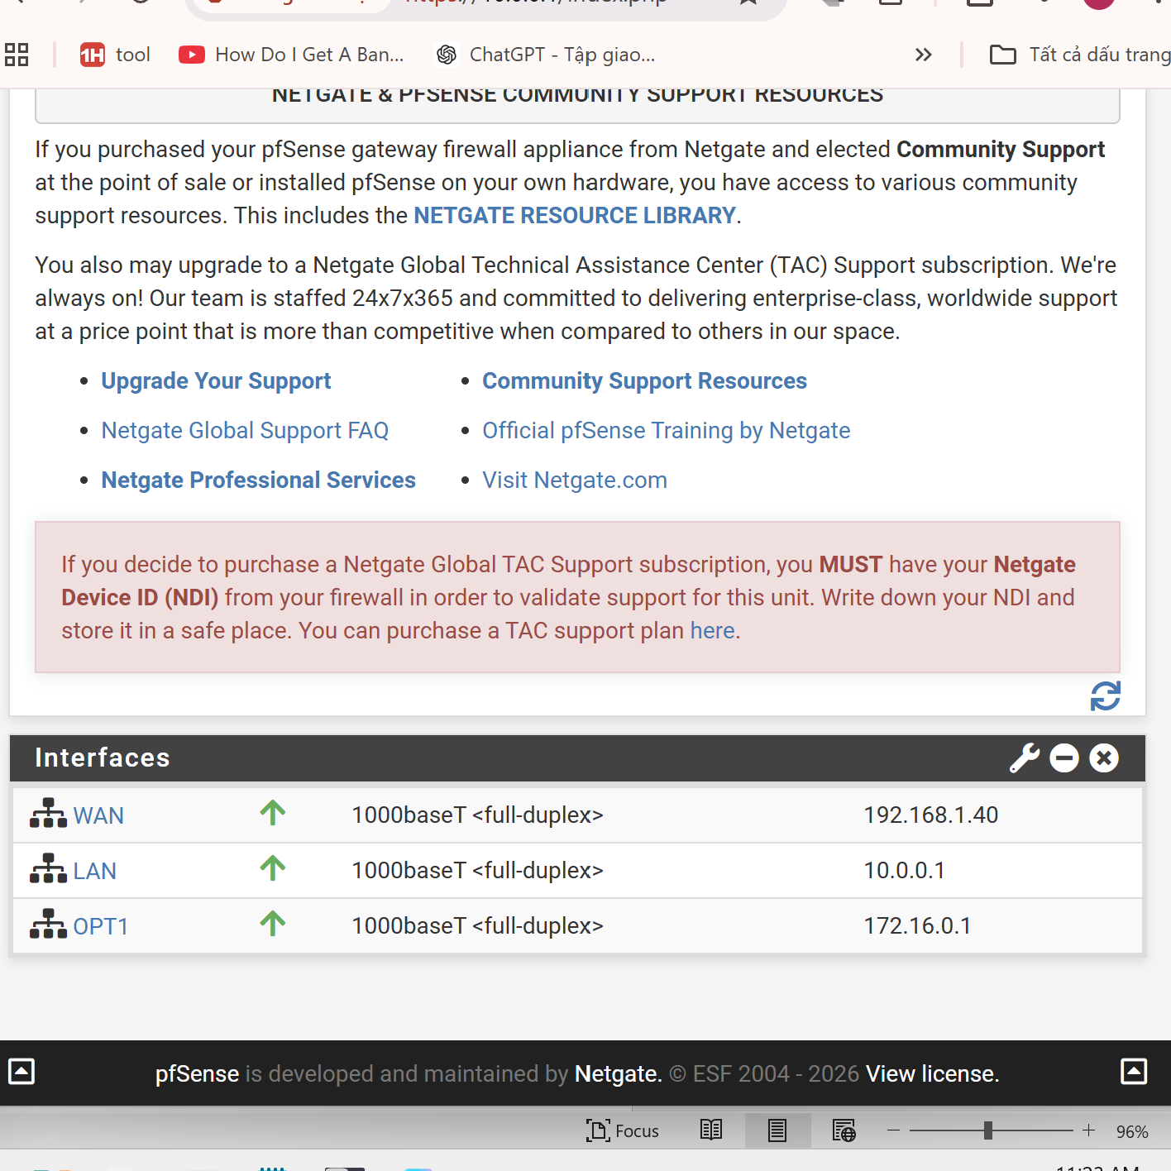

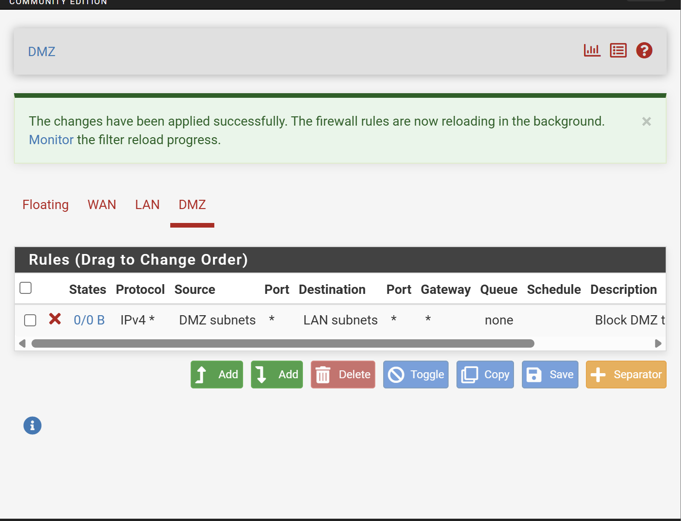
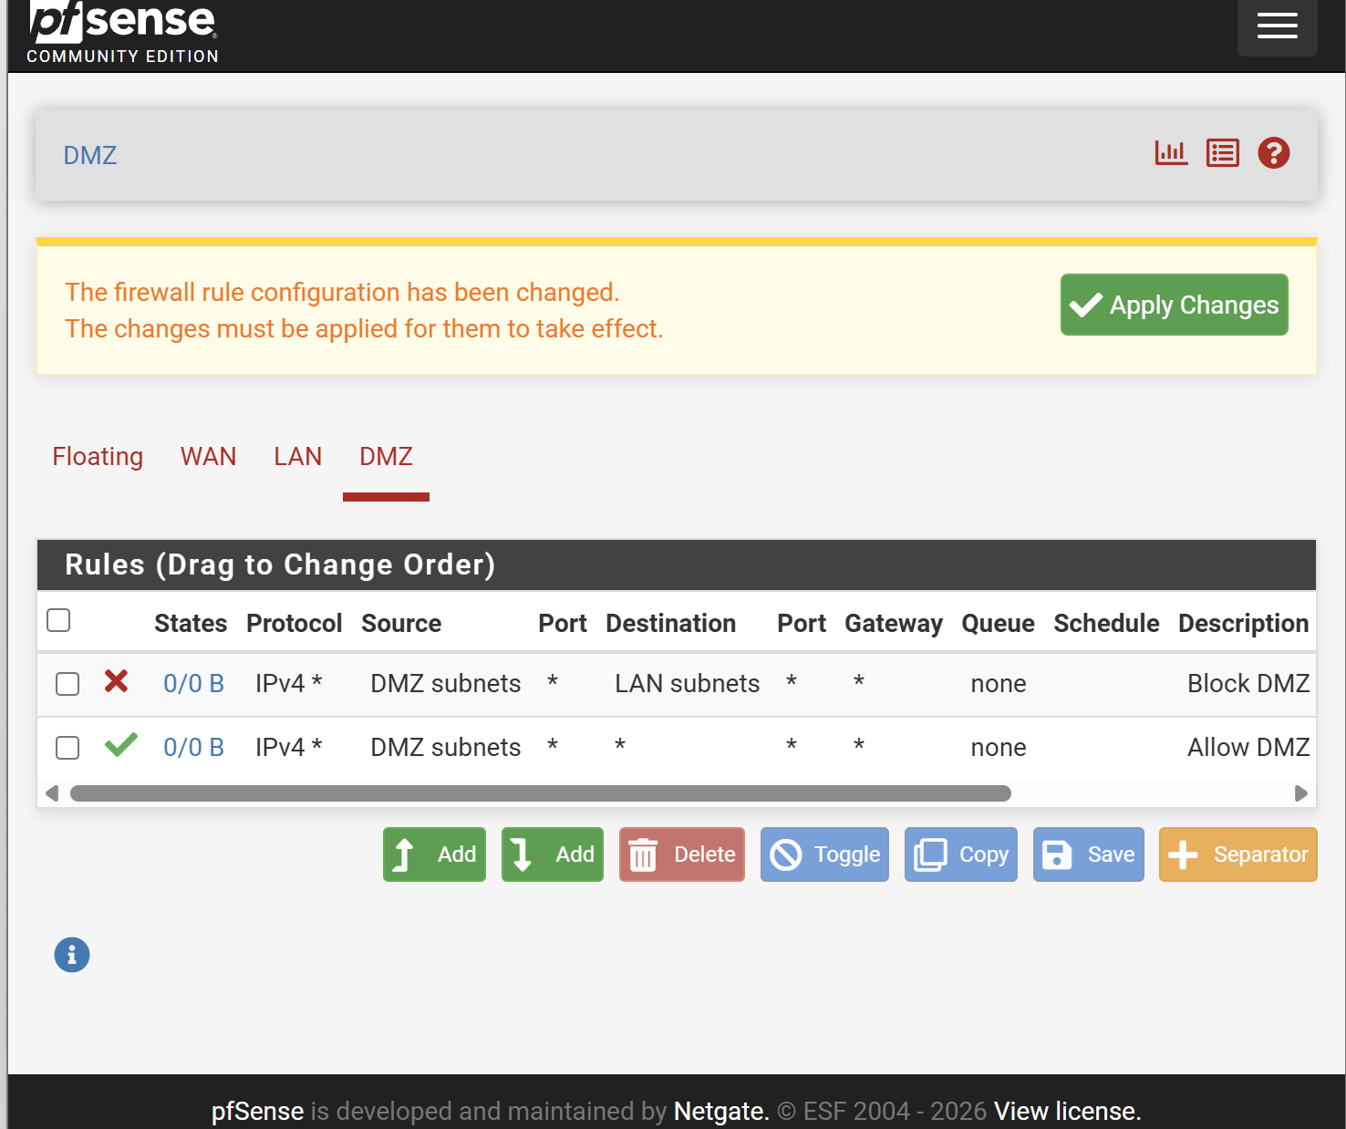

D. CÂU HỎI
1. Phân biệt vai trò của NAT và firewall rule trong mô hình.
- NAT (Network Address Translation): Có nhiệm vụ chuyển đổi địa chỉ IP hoặc cổng, giúp các thiết bị trong mạng nội bộ truy cập Internet và cho phép chuyển tiếp kết nối từ bên ngoài đến máy chủ trong DMZ.
- Firewall Rule: Có nhiệm vụ kiểm soát lưu lượng mạng, quyết định cho phép (Pass) hoặc chặn (Block) các kết nối dựa trên địa chỉ IP, giao thức và cổng.
Sự khác biệt: NAT thực hiện chuyển đổi địa chỉ, còn Firewall Rule kiểm soát quyền truy cập. Hai chức năng phối hợp để đảm bảo kết nối và bảo mật mạng.
2. Vì sao nên tách máy chủ Web/Mail/FTP vào DMZ thay vì đặt trong LAN?
DMZ (Demilitarized Zone) là vùng mạng trung gian giữa Internet và mạng nội bộ LAN. Việc đặt máy chủ Web/Mail/FTP trong DMZ giúp:
- Hạn chế nguy cơ kẻ tấn công truy cập trực tiếp vào LAN.
- Cô lập các máy chủ cung cấp dịch vụ công khai với hệ thống nội bộ.
- Dễ dàng thiết lập các quy tắc firewall để kiểm soát lưu lượng giữa WAN, DMZ và LAN.
Nếu máy chủ trong DMZ bị tấn công, hệ thống LAN vẫn được bảo vệ tốt hơn nhờ các quy tắc phân tách mạng.
3. Nếu rule Block nằm dưới một rule Pass tổng quát thì kết quả có thể như thế nào?
- pfSense xử lý các firewall rule theo thứ tự từ trên xuống dưới và thông thường áp dụng quy tắc khớp đầu tiên.
- Nếu rule Pass tổng quát nằm phía trên rule Block, lưu lượng phù hợp với rule Pass sẽ được cho phép trước, khiến rule Block phía dưới không có tác dụng đối với lưu lượng đó.
- Vì vậy, cần đặt rule Block cụ thể phía trên rule Pass tổng quát để đảm bảo chính sách bảo mật hoạt động đúng.
4. Muốn chặn ping nhưng vẫn cho truy cập web, cần cấu hình các rule nào?
Cần cấu hình các firewall rule như sau:
- Rule 1 – Block ICMP: Chặn giao thức ICMP để ngăn các yêu cầu ping.
- Rule 2 – Pass TCP: Cho phép lưu lượng TCP qua cổng 80 (HTTP) và 443 (HTTPS) để truy cập website.
- Rule 3 – Pass DNS: Cho phép truy vấn DNS qua cổng 53 (UDP/TCP) để phân giải tên miền.
Rule Block ICMP cần được đặt phía trên các rule Pass tổng quát. Đồng thời phải bảo đảm các rule cho phép không bị rule chặn khác ghi đè.
5. Logging của firewall giúp ích gì trong xử lý sự cố?
Firewall Logging là chức năng ghi lại thông tin về các gói tin được cho phép hoặc bị chặn bởi firewall.
Chức năng này giúp:
- Xác định địa chỉ IP nguồn và đích của lưu lượng.
- Kiểm tra giao thức, cổng và thời điểm xảy ra kết nối.
- Phát hiện các kết nối bất thường hoặc có dấu hiệu tấn công.
- Xác định rule nào đang chặn lưu lượng để hỗ trợ khắc phục sự cố.
Ví dụ: Khi máy Ubuntu trong DMZ không truy cập được LAN, có thể kiểm tra Firewall Log để xác định lưu lượng có bị rule Block DMZ to LAN chặn hay không.
6. Nêu ít nhất ba biện pháp hardening cho pfSense trong mô hình này.
Hardening là quá trình tăng cường bảo mật hệ thống nhằm giảm thiểu các nguy cơ bị tấn công.
Một số biện pháp hardening cho pfSense gồm:
Thay đổi mật khẩu quản trị mặc định: Sử dụng mật khẩu mạnh để ngăn chặn truy cập trái phép.
Giới hạn quyền truy cập WebGUI: Chỉ cho phép máy quản trị trong LAN truy cập giao diện quản lý pfSense, không mở quản trị trực tiếp từ WAN.
Tắt các dịch vụ không cần thiết: Vô hiệu hóa SSH và những dịch vụ không sử dụng để giảm bề mặt tấn công.
Cập nhật pfSense thường xuyên: Cài đặt các bản vá bảo mật để khắc phục lỗ hổng đã được phát hiện.
Thiết lập firewall rule theo nguyên tắc quyền tối thiểu: Chỉ cho phép những kết nối thực sự cần thiết giữa WAN, LAN và DMZ.
Sao lưu cấu hình định kỳ: Giúp khôi phục hệ thống khi xảy ra sự cố hoặc cấu hình sai.

